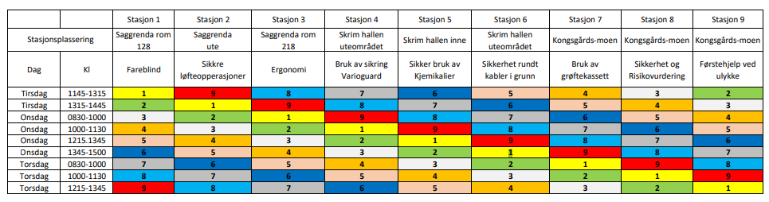

 | Gruppe 1
 | Fornavn | Etternavn | Klasse
1 | Lucas D |  | 2 ANA
2 | William S |  | 2 ANA
3 | Ferdinan G |  | 2 ANB
4 | Sigurd |  | 2 ANB
5 | Herman |  | 2 ANC
6 | Andreas |  | 2 ANC
7

 | Gruppe 2
 | Fornavn | Etternavn | Klasse
1 | Mascus |  | 2 ANA
2 | Vetle |  | 2 ANA
3 | Ole M |  | 2 ANB
4 | Ask L |  | 2 ANB
5 | Victor A |  | 2 ANC
6 | Agnes |  | 2 ANC
7

 | Gruppe 3
 | Fornavn | Etternavn | Klasse
1 | Vegard E |  | 2 ANA
2 | Sebastian G |  | 2 ANA
3 | Marius |  | 2 ANB
4 | Ole J |  | 2 ANC
5 | Mads-Leon K |  | 2 ANC
6 | Theodor F |  | Isachsen as
7

 | Gruppe 4
 | Fornavn | Etternavn | Klasse
1 | Maren L |  | 2 ANA
2 | Petter |  | 2 ANA
3 | Jonatan |  | 2 ANB
4 | Adrian B |  | 2 ANC
5 | Natasha R S |  | Bardufoss vgs
6 | Alise |  | Bardufoss vgs
7

 | Gruppe 5
 | Fornavn | Etternavn | Klasse
1 | Frida |  | 2 ANA
2 | Tobias L |  | 2 ANA
3 | Trym |  | 2 ANB
4 | Isak O |  | 2 ANC
5 | Annea |  | 2 ANC
6 | Jonas L |  | Bardufoss vgs
7 | Lucas |  | Bardufoss vgs

 | Gruppe 6
 | Fornavn | Etternavn | Klasse
1 | Hellik |  | 2 ANA
2 | Kaja |  | 2 ANB
3 | Sivert |  | 2 ANB
4 | Jonas |  | 2 ANC
5 | Noah A |  | 2 ANC
6 | Marius |  | Bardufoss vgs
7 | Odin S |  | Bardufoss vgs

 | Gruppe 7
 | Fornavn | Etternavn | Klasse
1 | Åsne K |  | 2 ANA
2 | Preben L Å |  | 2 ANA
3 | Sander F |  | 2 ANB
4 | Theodor |  | 2 ANC
5 | Martin |  | 2 ANC
6 | Thomas J |  | Bardufoss vgs
7 | Marius O |  | Bardufoss vgs

 | Gruppe 8
 | Fornavn | Etternavn | Klasse
1 | Tuva L |  | 2 ANA
2 | Sandra E |  | 2 ANB
3 | Vilde N U |  | 2 ANB
4 | Oda |  | 2 ANC
5 | Geir J S |  | Bardufoss vgs
6 | Tormod |  | Bardufoss vgs
7

 | Gruppe 9
 | Fornavn | Etternavn | Klasse
1 | Niklas T |  | 2 ANA
2 | Martine S T |  | 2 ANB
3 | Christina |  | 2 ANB
4 | Mia |  | 2 ANC
5 | Emilie M |  | Bardufoss vgs
6 | Bjørn D |  | Bardufoss vgs
7

